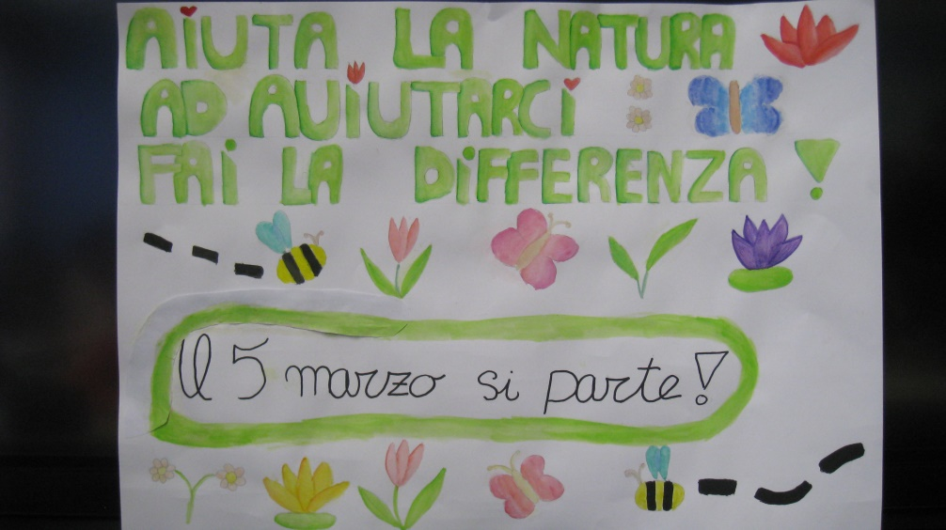

Nella Scuola Secondaria Aldo Moro di Solbiate Olona i ragazzi di tutte le classi stanno svolgendo attività riguardanti il Progetto “Green school”promosso dalla provincia di Varese e al quale hanno aderito molte scuole del territorio negli anni passati ed ora tocca alla nostra scuola che ha fatto questa scelta nella consapevolezza dell’importanza di essere una scuola ecoattiva perché i suoi alunni possano poi essere cittadini ecoattivi .

**Ma che cos’è una “Green School”?**

E’ una scuola certificata per l’impegno concreto nel ridurre la propria impronta ecologica e che si attiva per educare i propri studenti e gli adulti ad adottare un comportamento attivo e virtuoso per l’ambiente.

Le nostre classi si stanno perciò impegnando molto ed hanno attivato diverse attività:

* La gara delle merende, chiamata “Merenda zero- rifiuti: gli alunni sono invitati a produrre meno scarto possibile delle merende, utilizzando cibi e contenitori adatti allo scopo
* La raccolta differenziata: in tutti gli spazi della vita scolastica sono presenti diversi contenitori atti a dividere i nostri rifiuti ( plastica, carta e secco ), secondo le indicazioni della raccolta differenziata comunale
* Esperienza di compostaggio: gli studenti delle classi terze utilizzano una compostiera per produrre il compost, concime formato da scarti di frutta ed altri residui vegetali da noi prodotti o presenti nell’ambiente scolastico ( legnetti e foglie del giardino della scuola)

Con queste attività abbiamo raggiunto un risparmio medio settimanale di emissioni di 10,78 kg di CO2, risultato che consideriamo davvero significativo!

L’azione di miglioramento della raccolta differenziata ha avuto inizio il 5 marzo ed è stata monitorata per quattro settimane.

Tutte le classi hanno svolto un lavoro specifico.

Le prime, guidate dalla professoressa di tecnologia, hanno preparato le etichette da apporre sui contenitori per la raccolta di carta, plastica ed indifferenziato e, con l’insegnante di musica, hanno inventato una canzone sui rifiuti; la classe Prima B, seguita dalla prof. di francese, ha realizzato le scritte con i nomi dei rifiuti in francese per identificare tutti i contenitori.

Le seconde hanno ideato dei segnalibri sul tema della raccolta differenziata, sotto il controllo della prof di arte e hanno curato la sfida Merenda 0 rifiuti, con il coordinamento delle insegnanti di scienze.

Le terze hanno realizzato un cartellone sui gesti ecologici “ Les èco-gest”, sotto la guida dell’insegnante di francese; inoltre la 3^A ha lavorato ad un cartellone sull’inizio ufficiale della raccolta differenziata, creando uno slogan mentre la classe 3^B ha realizzato un gioco online con Kahoot, “Crea il tuo rifiutogioco” con la supervisione della prof. di lettere.

Infine tutte le classi hanno visionato il film “Wall-E” e parteciperanno al concorso “Una seconda vita”anche con l’aiuto dell’insegnante di arte.

Ilaria Semplici

Classe III A